「大阪府石油コンビナート等防災計画」

第２期対策計画（令和元年度分）の
進捗状況

令和２年８月
大阪府石油コンビナート等防災本部

目次

１ 大阪府石油コンビナート等防災計画の進行管理について・・・・・・・ １
(1) 概要
(2) 特定事業所の状況
(3) 第２期対策計画の重点項目

２ 令和元年度分の進捗状況・・・・・・・・・・・・・・・・・・・・・ ３
(1) 重点項目の進捗状況（ハード対策に関係するもの）
(2) 重点項目の進捗状況（ソフト対策に関係するもの）
(3) 令和元年度の取組状況の評価

参考１ 第１期対策計画の成果と第２期対策計画について・・・・・・・・ ５
参考２ 緊急遮断弁設置に係る評価の考え方・・・・・・・・・・・・・ ６
参考３ 重点項目の進捗状況（詳細）・・・・・・・・・・・・・・・・・ ８
参考４ 重点項目における代替措置等の取組事例・・・・・・・・・・・・・ ９

１ 大阪府石油コンビナート等防災計画の進行管理について
（１）概 要
大阪府石油コンビナート等防災本部^{※１}（以下、「防災本部」という。）では、「大阪府石油コンビナート等防災計画（以下、「防災計画」という。）」を着実に推進し実効性を高めるため、平成27年度から防災計画の進行管理として、特別防災区域内^{※2}の特定事業所^{※3}の協力のもと、防災・減災対策の重点項目の設定と各事業所における対策の進捗状況を把握し、とりまとめ結果を公表することとしている。
（【第１期】平成27年度～平成29年度、【第２期】平成30年度～令和２年度）
今回は、第２期の対策計画書に対する、令和元年度の進捗状況をとりまとめて公表するものである。
特定事業所
① 特定事業所は３ヶ年の対策計画書（H30～R2）を立案し、防災本部へ提出
② 防災本部では、対策計画書のとりまとめ結果を公表
③ 防災本部では、毎年、特定事業所から提出される実績報告書をとりまとめ、対策の進捗状況を把握して公表
第２期
対策
計画書
H30
実績
報告書
R1
実績
報告書
R2
実績
報告書
防災本部
提出
H29
提出
毎年
対策計画書の
とりまとめ
実績報告書の
とりまとめ
公表
公表
課題の抽出
次期計画で進めるべき対策の検討
国への
要望

図 進行管理の流れ

※1 石油コンビナート等災害防止法（以下「石災法」という。）に基づき設置された大阪府石油コンビナート等防災本部
※2 石災法に基づき、特定事業所を含み、災害の防止と拡大に特別な措置を講じるとともに、一体として防災体制を確立することが必要として政令で指定された区域
※3 石油類や高圧ガス等を大量に取り扱う事業所で、石災法に基づき取扱量により第１種特定事業所及び第２種特定事業所に分類される。（府内50事業所）

（２）特定事業所の状況
（令和２年３月31日現在）
地区名  種別 | 大阪北港 | 堺泉北 | 関西空港 | 岬 | 合計
第１種 | ２ | 13 | １ | １ | 17(16)※
第２種 | 12 | 21 | ０ | ０ | 33(33)※
合 計 | 14 | 34 | １ | １ | 50(49)※

※ 岬地区の事業所は長期計画停止中のため、対策計画書の提出は（ ）の事業所数

（３）第２期対策計画の重点項目
次の４点を基本方針とし、重点項目を設定している。

①第１期対策計画の重点項目で、未対策箇所が多い項目は「継続」して設定
※同等の効果が認められる代替措置が講じられている場合も対策済とする。
②ハード対策のみならず、ソフト対策も含め重点項目を設定
③ＢＣＰ関連項目（事業所の耐震化、優先業務、活動拠点など）を新たに設定
④津波避難計画の見直しに関し、人命尊重の観点から内容をさらに精査し、休日等の訓練など優先度の高い内容を重点項目として設定

重点項目 | 概要
１ 緊急遮断弁の設置 | 屋外タンク貯蔵所（許可容量：500kL以上）への緊急遮断弁の設置、または弁閉止の作業手順策定及び訓練実施などの代替措置の確立
２ 重要施設等の浸水対策 | 非常用発電機などの高所移設、または高所への移動の作業手順策定及び訓練実施などの代替措置の確立
３ 建物の地震・津波対策 | 従業員の避難場所等の耐震化、または構内未浸水区域への避難の作業手順策定及び訓練実施などの代替措置の確立
４ 安全に係る企業活動の  再点検 | 危害予防規程、日常点検項目、作業マニュアルなどの、想定される事故や自然災害の観点からの見直し
５ 近隣事業所間の情報共有  の強化 | 災害発生を想定した近隣事業者との対応手順の作成及び訓練実施
６ ＢＣＰの策定・見直し  （防災関連項目） | 災害対応拠点の確保、備蓄品やマニュアルの見直しなど、防災に関連する項目のＢＣＰへの整備
７ 津波避難計画の見直し | 休日夜間を想定した避難の規程整備及び訓練実施

２ 令和元年度分の進捗状況
（１）重点項目の進捗状況（ハード対策に関係するもの）
項 目 |  | 計画時の状況 |  | H30末  実績 | R1末  実績 | R1末  対象  施設数
 |  | H29末  時点 | R2末  目標 | H30末  実績 | R1末  実績 | R1末  対象  施設数
重点１ タンク配管への緊急遮断弁の設置（許可容量：500kL以上）
 | すべての主要な配管への設置 | 90 | 101 | 109 | 110 | 353
 | 代替措置（一部は弁を設置） | 36 | 39 | 28 | 29 | 353
 | 代替措置（弁は未設置） | 155 | 145 | 143 | 144 | 353
 | 一部は弁を設置、残りは未対策 | 24 | 26 | 24 | 23 | 353
 | 未対策 | 50 | 44 | 49 | 47 | 353
重点２ | 重要施設等の浸水対策
 | 浸水しない場所への移設 | 64 | 83 | 72 | 76 | 202
 | 止水壁の設置、水密化、消防車両の移動場所の確保などの代替措置 | 31 | 67 | 40 | 53 | 202
 | 未対策 | 107 | 52 | 90 | 73 | 202
重点３ | 建物の地震・津波対策
 | 建物の耐震化 | 145 | 180 | 159 | 168 | 223
 | 耐震化済の建物への避難マップの掲示などの代替措置 | 42 | 24 | 44 | 39 | 223
 | 未対策 | 35 | 18 | 21 | 16 | 223

〇重点１ 許可容量500kL以上１万kL未満※のタンクについて、新たに１基ですべての主要配管への緊急遮断弁の設置が完了し、また1基で主要な配管への弁の設置と代替措置となるなど、計画を上回る措置が図られた。なお、未対策のタンクは47基残っている。この中には、開放点検時に緊急遮断弁の設置を検討しているものもあるが、設置完了までの代替措置の検討等を働きかける必要がある。
※１万kL以上の屋外貯蔵タンクは、関係政省令により緊急遮断弁の設置が義務付けられている。

〇重点２ 新たに４施設で非常用発電機や消防車両車庫の嵩上げなどがされ、また、13施設で止水壁の設置や携帯型衛星電話の導入など、様々な代替措置が実施された。
年度計画から若干の遅れがあるものの、施設の移設を計画中の事業者もあり、全体としては着実に進捗している。

〇重点３ 新たに９か所で、事務所棟、計器室など、業務遂行に重要な役割を持つ建物の新築や耐震化工事が実施された。また、耐震化済の建物への避難マップの掲示などの代替措置が実施されている。
代替措置を含め、全体としては着実に進捗している。

（２）重点項目の進捗状況（ソフト対策に関係するもの）
項 目 | 計画時の状況 |  |  | H30末  実績 | R1末  実績 | 対象  事業所数
項 目 | H29末  時点 |  | R2末  目標 | H30末  実績 | R1末  実績 | 対象  事業所数
重点４ 安全に係る企業活動の再点検 | 43 |  | 46 | 46 | 46 | 49
重点５ 近隣事業所間の情報共有の強化 | 37 |  | 45 | 42 | 46 | 49
重点６ ＢＣＰの策定・見直し  （防災関連項目）〔事業所数〕 | 策定済 | 40 | 41 | 44 | 46 | 49
重点６ ＢＣＰの策定・見直し  （防災関連項目）〔事業所数〕 | 未策定 | ９
重点７ 津波避難計画の見直し〔事業所数〕 | 37 |  | 49 | 42 | 47 | 49

〇重点４ 46事業所で、内部監査やリスクアセスメントの実施、防災訓練で得られた課題を元に防災に関する規程類の再点検が実施された。

〇重点５ 新たに４事業所で、近隣事業所間での協議・連絡手段の確立や合同訓練の実施など、昨年公表した取組みの水平展開が図られた事例があった。また、多くの事業所で連携の強化が図られている。

〇重点６ ＢＣＰを新たに策定する事業所が増え、２事業所でＢＣＰ策定済となった。
また、訓練や津波被害予測の結果の反映、大規模台風対応などの見直しを実施した事業所もあった。

〇重点７ 多くの事業所で、休日・夜間の対応に係るマニュアルの制定・見直し等が図られている。未実施の事業所においても、防災訓練を継続して実施するなど、避難計画の実効性の確保に努めている。

（３）令和元年度の取組状況の評価
ハード対策については、すべての主要なタンク配管への緊急遮断弁の設置、重要施設の浸水しない場所への移設など、安全上確実性の高い対策が概ね計画どおり進められており、引き続き実施を促進していく。
また、代替措置については、重要施設等への止水壁の設置など、事業所間で水平展開された事例があった。さらに、こうした比較的容易で有効な取組事例の収集・共有等を進め、未対策の事業所への対策実施を働きかける必要がある。
ソフト対策については、多くの事業所で積極的に取組みが進められ、他事業所の取組みを参考に、新たに近隣事業所との連絡方法を確立した事業所があった。ただし、ＢＣＰの見直しなどのソフト対策は取組内容が多岐にわたるため、今後は、評価の目安を検討するなど、事業者が取組みを進めやすい環境を整える必要がある。
このように、特定事業者の協力のもと、地域における防災・減災対策が着実に進捗している。防災本部は、これら取組みの状況を周辺地域の住民・事業者に分かりやすく説明するとともに、また、令和３年度からの第３期対策計画に引き継ぐことにより、地域の安全・安心の確保に努めていく。

（参考１）第１期対策計画の成果と第２期対策計画について
第１期対策計画（平成27年度～平成29年度）では、浮き屋根式や大きなタンクの耐震化、タンクの配管への緊急遮断弁の設置などハード対策を中心とした重点項目について、大幅に対策が進み、かつ地震や津波による油の溢流（いつりゅう）や流出が相当抑制されるなど、大きな成果があった。
この成果を踏まえ、第２期対策計画（平成30年度～令和２年度）では、特定事業所との意見交換や協議を重ね、新たにソフト対策によるリスク低減も目指した重点項目を設定し、取組みを推進している。

第1期対策計画の成果と第２期対策計画の重点項目の関係
 | 対策項目 | 第１期 | 第２期
ハード対策 | 浮き屋根式タンクの耐震化 | 達成
ハード対策 | 準特定タンクの耐震化 | 達成
ハード対策 | 球形高圧ガスタンクの鋼管ブレースの耐震化 | 達成
ハード対策 | タンク配管への緊急遮断弁の設置 | 引続き取組む | 継続
ハード対策 | 重要施設等の浸水対策 |  | 新規
ハード対策 | 建物の地震・津波対策 |  | 新規
ソフト対策 | 管理油高（下限値）の見直し | 達成
ソフト対策 | 安全に係る企業活動の再点検 |  | 新規
ソフト対策 | 近隣事業所間の情報共有の強化 |  | 新規
ソフト対策 | ＢＣＰの策定・見直し（防災関連項目） |  | 新規
ソフト対策 | 津波避難計画の見直し | 引続き取組む | 継続

なお、第２期対策計画の進捗状況のとりまとめでは、ハード対策は、コスト面等により実施が困難な場合があることから、事業所の中長期的な事業計画も考慮し、ハード対策の「代替措置」も対策のひとつとして取り扱うこととした。
「代替措置」の例としては、タンク配管への緊急遮断弁の設置では、緊急時の操作員による弁の閉止措置がマニュアル化され、さらに適切に訓練が実施されていることなどがある。
また、代替措置等の有効な対策は、事例の共有を図り、他社にも取組みが広がっていくことで、地域全体として対策が進展することから、特定事業所の協力のもと、後段の「（参考４）重点項目における代替措置等の取組事例」に事例を掲載した。

（参考２）緊急遮断弁設置に係る評価の考え方

パターン | 図 | 進捗状況の評価
①すべて設置済 | タンク | ◎設置済
②一部設置、  残り代替措置済 | タンク | ○一部設置・代替措置済
③一部設置済  （残り未対策） | タンク | △一部設置  済  ⇒残りの箇所の対策を  促進
④未設置、  代替措置済 | タンク | △代替措置済
⑤未対策 | タンク | ×未対策  ⇒対策を促進

○タンクに接続する主要な配管等について
消防庁通達（平成10年３月20日 消防危第31号）に基づき、以下に該当するものを主要な配管として取り扱う。

＜対象とする配管＞
① 危険物の受け払い配管
② 危険物をミキシングするための配管
③ バイパス配管、リターン配管
④ その他危険物を移送するためのすべての配管

＜対象としない配管＞
① 受入専用配管とタンク結合部分の直近に逆止弁が設置され、配管が破断した場合
においても、タンクから配管側に流れ得ない構造のもの。
② タンク屋根部など、タンクの最高液面より上部の位置から配管が出ており、配管が
破断した場合においても、タンクから配管側に流れ得ない構造のもの。（単に、配管
が屋根部など、液面より上部の位置にあるだけのものは該当しない。）
③ 水切り配管等、操作頻度が少ない配管であって使用時に係員がバルブ直近に配置
され、緊急時に速やかに閉止操作が確実に行い得るもの。
④ 電動弁（コントロール弁等）の自動バルブで予備動力源が確保されているもの。
ただし、遠隔操作を行う場所が防油堤外であり、かつ、予想される危険物の大量
流出に対して十分に安全な場所であること。

（参考３）重点項目の進捗状況（詳細）

（参考４）重点項目における代替措置等の取組事例

重点項目 | № | 取組事例
１ 緊急遮断弁の  設置 | 1-1 | リアルタイムにすべてのタンクバルブの開閉状況を把握
１ 緊急遮断弁の  設置 | 1-2 | 当日使用しないタンク元弁の閉止措置
２ 重要施設等の  浸水対策 | 2-1 | ケーブルピットへの止水板・耐火ボードの設置
２ 重要施設等の  浸水対策 | 2-2 | 建屋ピット内に屋外への排水ポンプを設置
２ 重要施設等の  浸水対策 | 2-3 | 高圧受電設備（キュービクル）の浸水対策のため、低圧電源の事務所棟への引き込み ※新規掲載
２ 重要施設等の  浸水対策 | 2-4 | 高圧受電設備（キュービクル）の周囲への防潮壁の設置 ※新規掲載
３ 建物の地震・津波  対策 | 3-1 | 耐震化された建物への避難ルートマップを事業所内各エリアに掲示
３ 建物の地震・津波  対策 | 3-2 | 津波に耐えられる構造物への安全な移動を確保する直通避難通路を設置
３ 建物の地震・津波  対策 | 3-3 | 来客者を含めた地震避難訓練の実施 ※新規掲載
３ 建物の地震・津波  対策 | 3-4 | 津波浸水想定区域外への避難訓練の実施 ※新規掲載
４ 安全に係る企業  活動の再点検 | 4-1 | 災害時の車両の移動開始タイミング、場所の見直し
４ 安全に係る企業  活動の再点検 | 4-2 | 台風接近時の対策区分の変更 ※新規掲載
５ 近隣事業所間の  情報共有の強化 | 5-1 | 近隣企業の加盟による会議体の運営と防災相互援助等の実施
５ 近隣事業所間の  情報共有の強化 | 5-2 | 警報発令時等の事業所内外への注意喚起放送の実施と二か国語放送（日本語、英語）対応 ※新規掲載
６ ＢＣＰの策定・  見直し | 6-1 | 増設工事事業者の避難場所の設定
６ ＢＣＰの策定・  見直し | 6-2 | ポータブル発電機が接続できるよう高圧受電設備（キュービクル）を改造 ※新規掲載
７ 津波避難計画の  見直し | 7-1 | 安否確認システムの導入
７ 津波避難計画の  見直し | 7-2 | 停電発生時の非常用発電機の起動開始時間を規程類で明確化 ※新規掲載

【１－１】緊急遮断弁の設置（代替措置）

概 要 | リアルタイムにすべてのタンクバルブの開閉状況を把握
対策の状況 | - （事務所担当者）前日に開放タンク予定表作成  - （全員） 朝礼にて全現場職員に予定を連絡  - （現場担当者） 始業作業で開放したタンクは事務所に報告  - （事務所担当者）報告があったタンクは事務所に設置している  「南北タンクヤードバルブ開閉状況確認板」に状況を反映する。  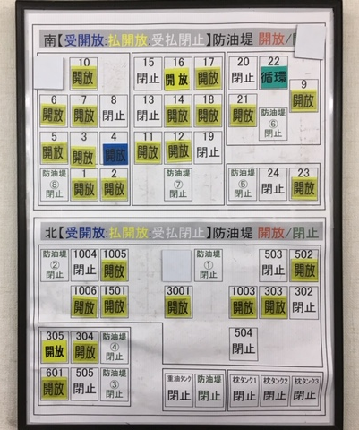  - （現場担当者） 荷役が終了次第バルブを閉止し事務所へ報告  - （事務所担当者） 報告を受けた情報を表示板に反映する。
備 考 | 終業時に表示板が全閉になっていることを確認する。  非常時は表示板をもとに開放バルブの閉止活動にあたる。

【１－２】緊急遮断弁の設置（代替措置）

概 要 | 当日使用しないタンク元弁の閉止措置
対策の状況 | これまで、タンクの払出元弁は朝の操業開始時にすべて開けていたが、  緊急遮断弁が設置されていないタンクについては、当日出荷が予定されているタンクのみ元弁を開くこととした。  当日出荷予定なし  ⇒元弁は閉止のまま  タンク
備 考

【２－１】重要施設等の浸水対策（代替措置）

概 要 | 高潮や洪水等が発生した場合、ケーブルピットを通じて電気室への浸水を防止するため、ケーブルピット屋外との境に止水板を設置  また、延焼防止の耐火ボードを止水板内に設置
対策の状況 | 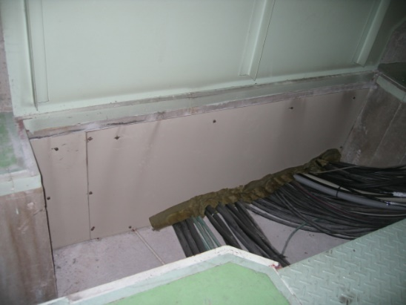  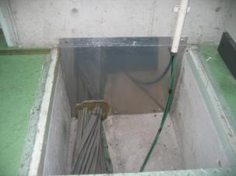  耐火ボード  止水板
備 考

【２－２】重要施設等の浸水対策（代替措置）

概 要 | 建屋ピット内に流水・浸水した場合、屋外に排水できるように  排水ポンプを設置
対策の状況 | 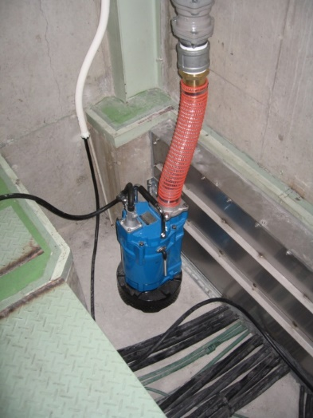  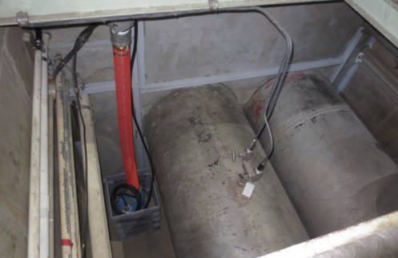  排水ポンプの設置
備 考 | 電源は非常用電源、液面センサーにより自動発停

【２－３】重要施設等の浸水対策（代替措置） ※新規掲載

概 要 | 高圧受電設備（キュービクル）の浸水対策のため、低圧電源の事務所棟への引き込み
対策の状況 | ・台風や津波等による高圧受電設備（キュービクル）の浸水に備え、サーバーの稼働と事務所機能確保のため、低圧電源を直接事務所棟へ引き込んだ。  ・ＢＣＰをこの低圧電源で３日間の業務継続を想定したものに改訂した。  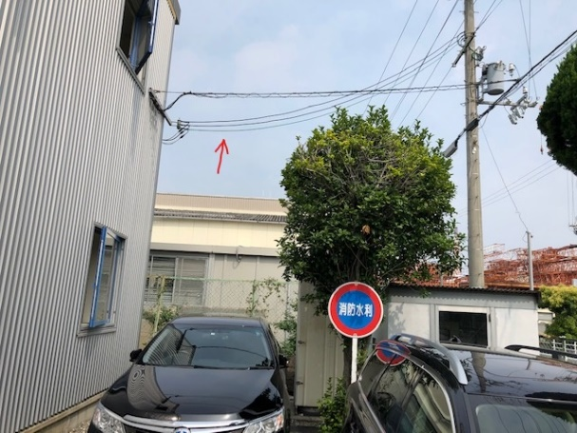
備 考
【２－４】重要施設等の浸水対策（代替措置） ※新規掲載

概 要 | 高圧受電設備（キュービクル）の周囲への防潮壁の設置
対策の状況 | 南海トラフ巨大地震の津波対策（浸水想定高さ0.3～１ｍ）として、高圧受電設備（キュービクル）を高さ約２ｍ、鉄筋コンクリート造の防潮壁で取り囲んだ。  また、この高圧受電設備から給電されるいくつかの変電室のうち、地上階にある変電室の浸水対策を順次実施の予定（最上階にある変電室は浸水のおそれなし）。  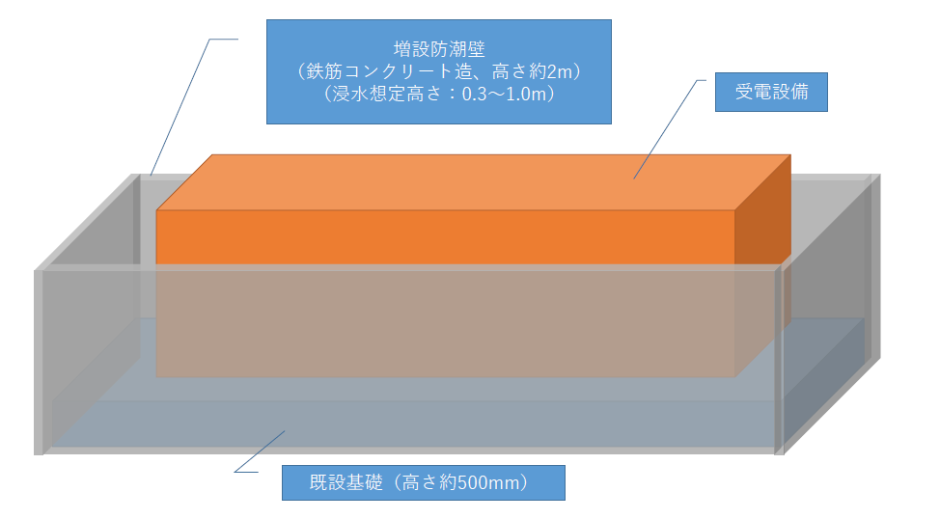  防潮壁イメージ図
備 考

【３－１】建物の地震・津波対策（代替措置）

概 要 | 耐震化された建物への避難ルートマップを事業所内各エリアに掲示
対策の状況 | 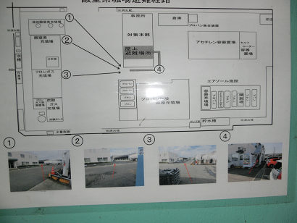  構内各所に、耐震化された避難場所へのルートマップを掲示（外部入構者への周知）
備 考
【３－２】建物の地震・津波対策（代替措置）

概 要 | 津波発生時、津波に耐えられる構造物上部へ避難するにあたり、安全な移動を確保する直通避難通路を設置
対策の状況 | 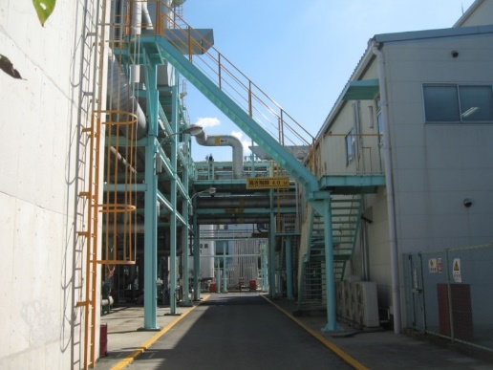  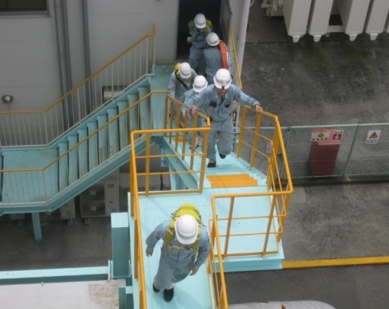  直通避難通路の設置
備 考

【３－３】建物の地震・津波対策（代替措置） ※新規掲載

概 要 | 来客者を含めた地震避難訓練の実施
対策の状況 | 来客者へは事前の予告をせずに地震を想定した避難訓練を実施  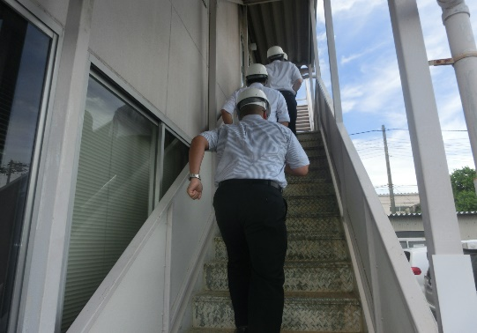  従業員は、来客者の誘導に手間取ることがあったが、誘導時の課題の把握ができ、また、来客者も垂直避難場所の事務所棟屋上への避難を認識することができた。
備 考

【３－４】建物の地震・津波対策（代替措置） ※新規掲載
概 要 | 津波浸水想定区域外への避難訓練の実施
対策の状況 | 「大阪880万人訓練」において、高石市内の津波浸水想定区域外までの徒歩と自転車による避難訓練を実施。  施設の緊急停止から津波浸水想定区域外への到着まで、十分な時間があることを確認した。  また、避難経路途中の津波避難ビルの場所も確認した。  避難経路途中の津波避難ビルの位置を確認      津波避難ビル  津波浸水想定区域外  事業所
備 考 | テレビ・ラジオ、防災無線、携帯電話等で最新の情報を入手し、避難完了までの時間や避難場所を確認している。

【４－１】安全に係る企業活動の再点検
概 要 | 災害時の車両の移動開始タイミング、場所の見直し
対策の状況 | 大津波警報発表後、速やかに車両を指定場所（津波による浸水しない地域もしくは漂流物対策ゲートで囲われたエリア）への移動開始を中央制御室から全域放送で指示する。    なお、津波警報発表後のすべての活動（車両移動含む）については、活動可能時間（60分）を設定し、これを超えない範囲で車両移動を完了させる。    指定場所
備 考 | 地震発生時は、大津波警報等の情報を随時確認し、津波到達までの活動可能時間内に車両移動が完了できるよう適宜対応を取る体制としている。

【４－２】安全に係る企業活動の再点検 ※新規掲載

概 要 | 台風接近時の対策区分の変更
対策の状況 | 台風の進路や位置に応じ、担当課により対策内容を規定している。  近年の台風の傾向（東側からの進入もあり）に合わせて、対策を実施する台風の位置の範囲を近畿地方から関東地方まで拡大し、対応するよう変更した。  対策を実施する台風の位置を関東地方まで拡大    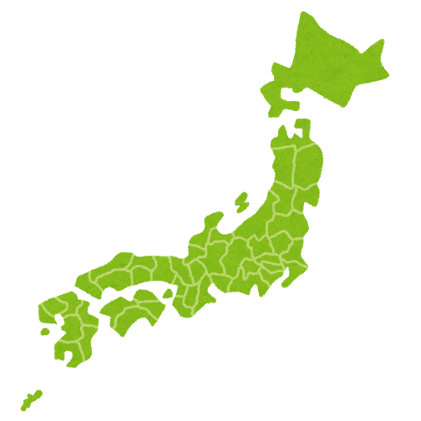  対策実施の台風の位置の範囲
備 考

【５－１】近隣事業所間の情報共有の強化

概 要 | 近隣企業の加盟による会議体の運営と防災相互援助等の実施
対策の状況 | 近隣企業との連携により以下の会議体の運営及び防災相互援助等を実施している。  （現在、近隣加盟企業12社）  ＜会議体＞    10日会：事業所長・工場長等の責任者の集まり  20日会：実務担当者の集まり    ＜相互援助等＞    ・防災相互援助規約の締結  ・津波発生時における避難施設としての  使用に関する協定書の締結  (2017年に近隣企業合同避難訓練を実施)
備 考
【５－２】近隣事業所間の情報共有の強化 ※新規掲載

概 要 | 警報発令時等の事業所内外への注意喚起放送の実施と二か国語放送（日本語、英語）対応
対策の状況 | ・事業所内に加え、事業所外にも聞こえるようスピーカーを設置した。  ・近隣企業にも外国船が着桟するため、警報発令時など、基本的事項は、日本語、英語で放送するようにした。  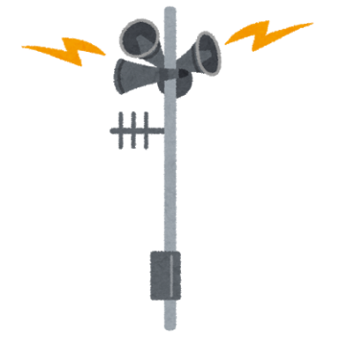  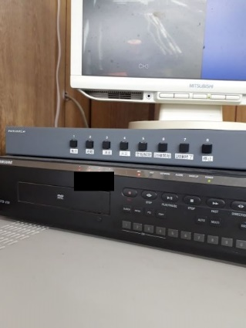  津波警報発令！津波警報発令！直ちに避難せよ！  Tidal wave warning! Tidal wave warning! Evacuate immediately!  〇放送内容（例）  緊急時放送ボタン
備 考

【６－１】ＢＣＰの策定・見直し（防災関連項目）

概 要 | 増設工事事業者の避難場所の設定
対策の状況 | 増設工事の実施に伴い一時的に増加する入構者の津波発生等緊急時における対応について、業務継続上の課題として抽出し、対応を検討した結果、ＢＣＰにこれら一時的入構者の避難場所の設定を行った。  ＜平常時＞  避難場所  ＜増設工事時＞  平常時の  避難場所  建設工事事業者  の避難場所
備 考

【６－２】ＢＣＰの策定・見直し（防災関連項目） ※新規掲載

概 要 | ポータブル発電機が接続できるよう高圧受電設備（キュービクル）を改造
対策の状況 | 平成30年９月の台風21号での大規模停電発生を契機に、高圧受電設備（キュービクル）にポータブル発電機と接続できるよう改造を実施し、事務所業務の継続等ができるようにした。  設置目的  ・事務所業務の継続のため。  ・構内の照明用電源の確保のため。  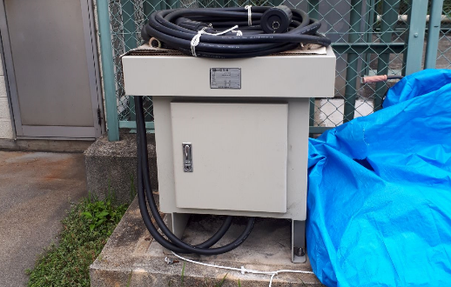  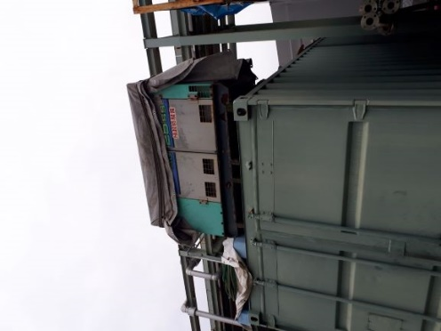  変電器（発電機接続場所）  発電機
備 考

【７－１】津波避難計画の見直し

概 要 | 安否確認システムの導入
対策の状況 | 地震発生時、インターネット、携帯電話にて従業員及び家族の安否等を回答するシステムを取り入れている。また、毎年当該システムを活用した訓練を実施している。          安否確認システム
備 考

【７－２】津波避難計画の見直し ※新規掲載

概 要 | 停電発生時の非常用発電機の起動開始時間を規程類で明確化
対策の状況 | 地震津波訓練における『所員全員が、停電発生時に非常用電源で対応できる時間と非常発電機の起動時間を認識し、緊急時対応をより確実にすべき』という「気づき」をふまえ、非常用発電機の起動開始時間を規程類で明確化した。  非常用発電機設置済  非常用発電機設置済  ＋ 起動開始時間  規程類の見直し  より確実な緊急時対応へ
備 考

